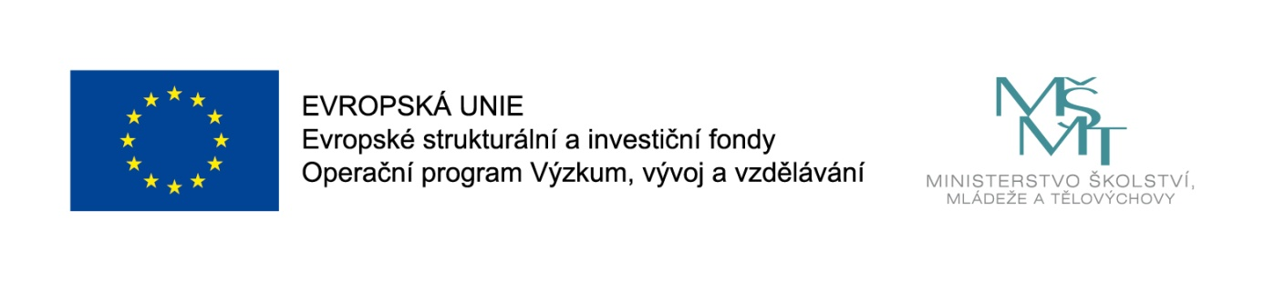

Příjemce dotace: Základní škola a Mateřská škola Žďárky, okres Náchod

Název projektu: „Zvýšení a zlepšení kvality výuky na ZŠ a MŠ Žďárky - šablony II“

Registrační číslo projektu: CZ.02.3.X/0.0/0.0/18_063/0014373

**Období realizace: 1. 9. 2019 – 31. 8. 2021**

**Prodloužení projektu do 28. 2. 2022**

Naše škola čerpá finanční prostředky z Evropských strukturálních fondů v rámci OP VVV prostřednictvím výzvy 02_18_063 Podpora škol formou projektů zjednodušeného vykazování – Šablony II.

Z finančních prostředků v celkové výši 850 354,- Kč hradíme následující aktivity:

**Mateřská škola**

* Školní asistent – personální podpora MŠ

**Základní škola**

* Využití ICT ke vzdělání
* Klub pro žáky ZŠ
* Projektové dny ve výuce
* Projektové dny mimo školu
* Další vzdělávání pedagogických pracovníků
* Sdílení zkušeností pedagogů z různých škol
* Zapojení odborníka z praxe do ŠD